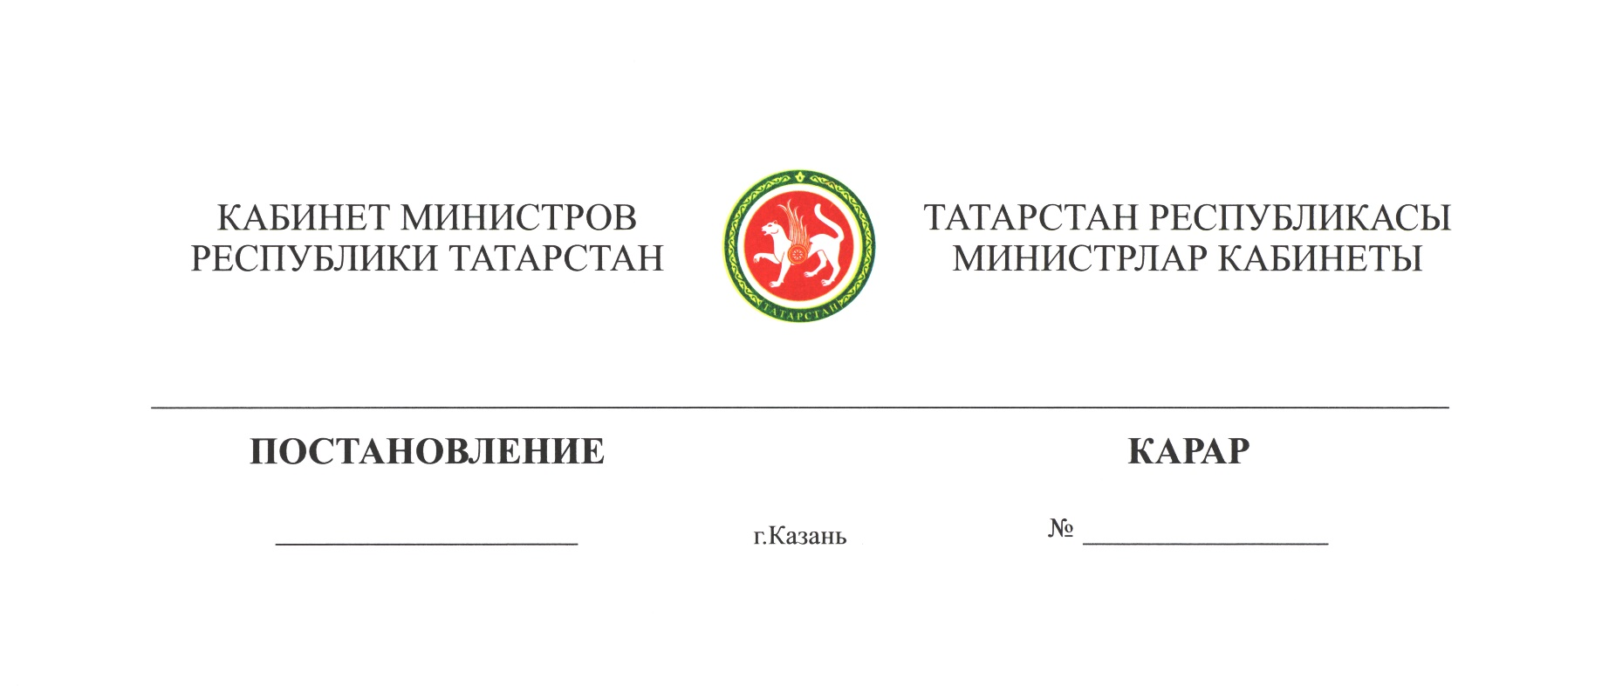

2018 ел, 5 март 133

Яңа Чишмә муниципаль районында җир кишәрлекләрен бер категориядән икенче категориягә күчерү турында

Татарстан Республикасы Министрлар Кабинеты КАРАР БИРӘ:

1. Татарстан Республикасының Җир һәм мөлкәт мөнәсәбәтләре министрлыгы, В.Д.Шашин исемендәге «Татнефть» гавами акционерлар җәмгыятенең Яңа Чишмә муниципаль районында урнашкан, В.Д.Шашин исемендәге «Татнефть» гавами акционерлар җәмгыяте милкендә булган 6,7176 гектар гомуми мәйданлы авыл хуҗалыгы әһәмиятендәге җир кишәрлекләрен түбәндәге кадастр саннары белән Күчемсез милекнең бердәм дәүләт реестрыннан күчермәләрдә күрсәтелгән чикләрдә җир асты байлыкларыннан файдалану максатларында сәнәгать җирләре һәм башка махсус әһәмияттәге җирләр категориясенә күчерү турындагы тәкъдимен кабул итәргә:

Җир кишәрлегенең кадастр саны | Мәйданы, гектар
16:31:010204:705 | 2,2443
16:31:150203:479 | 2,2382
16:31:150203:480 | 2,2351
Барысы | 6,7176.

2. Дәүләт теркәве, кадастр һәм картография федераль хезмәтенең Татарстан Республикасы буенча идарәсенә Күчемсез мөлкәтнең бердәм дәүләт реестрына билгеләнгән тәртиптә тиешле үзгәрешләр кертүне тәкъдим итәргә.

Татарстан Республикасы

Премьер-министры А.В.Песошин

